乐至县大佛中学高二下期半期考试物理试卷
（考试范围：磁场 电磁感应 交流电 传感器 机械振动 机械波）
学号： 姓名： 总分：
一、选择题（本题共10小题，在每小题给出的四个选项中，有的小题只有一个选项正确，有的小题有多个选项正确．全部选对的得4分，选不全的得2分，有选错或不答的得0分．）
1. 分析下列物理现象：①“闻其声而不见其人”；②学生围绕振动的音叉转一圈会听到忽强忽弱的声音；③当正在鸣笛的火车向着我们急驶而来时，我们听到汽笛声的音调变高。这些物理现象分别属于波的( )
A．折射、干涉、多普勒效应 B．衍射、多普勒效应、干涉
C．折射、衍射、多普勒效应 D．衍射、干涉、多普勒效应
2．如图所示，在e、f间接上交流电源，保持电压最大值不变，使其频率增大，发现各灯的亮度变化情况是：灯1变暗，灯2变亮，灯3不变。则黑箱a、b、c中所接元件可能是（ ）
A．a为电阻，b为电容器，c为电感线圈 B．a为电阻，b为电感线圈，c为电容器
C．a为电容器，b为电感线圈，c为电阻 D．a为电感线圈，b为电容器，c为电阻
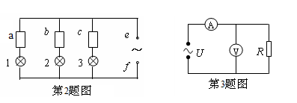
3.如图所示，正弦式交变电压U的最大值为311V，负载电阻 R=440Ω，若不考虑电表内阻对电路的影响，则交流电压表和电流表的读数分别为（ ）
A．311V，0.707A B．220V，0.5A C．311V，0.707A D．220V，0.707A
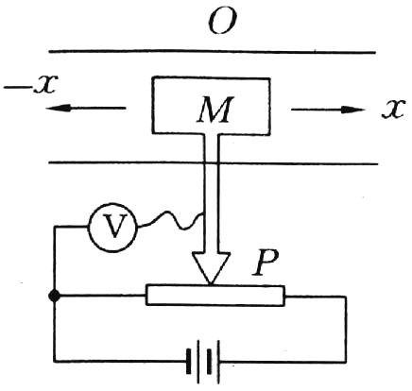
4. 演示位移传感器的工作原理如图所示，物体M在导轨上平移时，带动滑动变阻器的金属滑杆P一起移动，通过电压表显示的数据，来反映物体位移的大小x，假设电压表是理想的，则下列说法中正确的是( )
A．物体M不动时，电源内没有电流通过
B．物体M不动时，电压表没有示数
C．物体M运动时，电源内的电流会发生变化
D．物体M运动时，电压表的示数会发生变化
5.弹簧振子做简谐运动时，从振子经过某一位置A开始计时，则 ( )
A．当振子再次与零时刻的速度相同时，经过的时间一定是半周期
B．当振子再次经过A时，经过的时间一定是半周期
C．当振子的加速度再次与零时刻的加速度相同时，一定又到达位置A
D．经过T/2，振子的速度一定与开始时的速度等大反向
6．如图所示，某空间存在正交的匀强磁场和匀强电场，电场方向水平向右，磁场方向垂直纸面向里，一带负电微粒由a点以一定初速度进入复合场并刚好
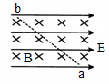
沿ab直线向上运动，下列说法正确的是：（ ）
A．微粒的动能一定增加 B．微粒的动能一定减少
C．微粒的电势能一定减少 D．微粒的机械能一定增加
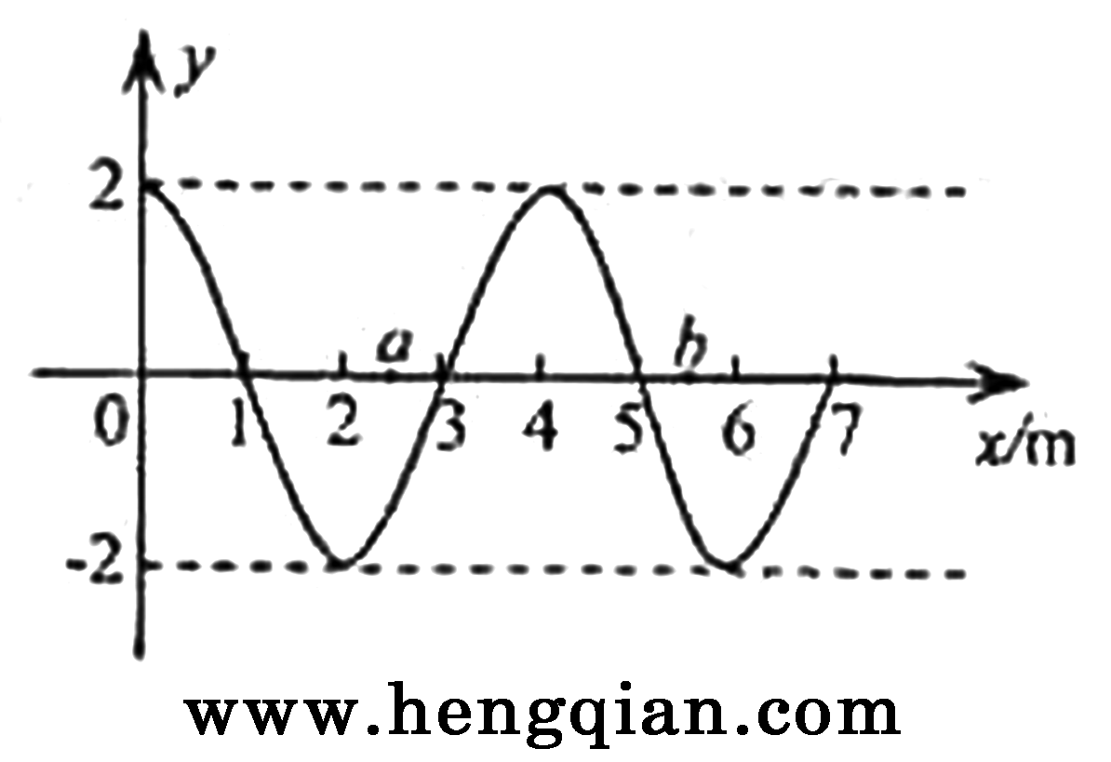
7．一列简谐横波沿x轴传播，周期为T，t=0时刻的
波形如图所示.此时平衡位置位于x=3 m处的质点正
在向上运动，若a、b两质点平衡位置的坐标分别
为x_{a}=2.5 m, x_{b}=5.5 m,则 （ ）
A．当a质点处在波峰时，b质点恰在波谷
B．t=T/4时，a质点正在向y轴负方向运动
C．t=3T/4时，b质点正在向y轴负方向运动
D．在某一时刻，a、b两质点的位移和速度可能相同
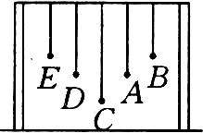
8．如图所示演示装置，一根张紧的水平绳上挂着5个单摆，其中A、D摆长相同，先使A摆摆动，其余各摆也摆动起来，可以发现（ ）
A．各摆的周期相同
B．B摆振动的周期最短
C．C摆振动的周期最长
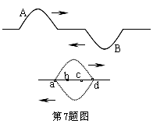
D．D摆的振幅最大
9．如图所示，一根长绳上有两波，波峰Ａ向右传播，波谷
Ｂ向左传播，它们的振幅、波长相同，当它们完全相遇时，
质点a、b、c、d的振动方向（ ）
A．a、b向下，c、d向上 B．a、d静止，b向下，c向上
C．a、b向上，c、d向下 D．a、b、c、d都静止
10．如图所示，两条水平虚线之间有垂直于纸面向里，宽度为d，磁感应强度B的匀强磁场．质量为m，电阻为R的正方形线圈边长为L（L＜d），线圈下边缘到磁场上边界的距离为h．将线圈由静止释放，其下边缘刚进入磁场和刚穿出磁场时刻的速度都是v，则在整个线圈穿过磁场的全过程中（从下边缘进入磁场 到上边缘穿出磁场），下列说法中正确的一项是（ ）
L
h
d
B
A．线圈可能一直做匀速运动 B．线圈可能先加速后减速
C．线圈的最小速度一定是mgR/B²L² D．线圈的最小速度一定是
二．实验题(16分)
11．(1)(6分)将一个力传感器接到计算机上，就可以测量快速变化的
力，用这种方法测得的某单摆摆动时悬线上拉力的大小随时间变化
t/s
F/N
O 1.0 2.0 3.0
0.5
1.0
1.5
图a
的曲线如图a所示。由此图线提供的信息可判断摆球摆动的周期T
为______s，在摆动过程中小球的机械能将________（选填“减小”、
“增大”、“不变”）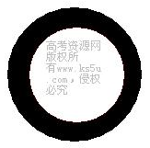
(2) (9分) 用单摆测定重力加速度实验中，得到如下一组有关数据：
物 理 量 | 第1次 | 第2次 | 第3次 | 第4次 | 第5次
摆长L(ｍ) | 0.5 | 0.6 | 0.8 | 1.0 | 1.2
周期T²(ｓ²) | 2.2 | 2.4 | 3.2 | 4.0 | 4.8

①利用上述数据在图b中描出L-T²图线
②利用图线求得重力加速度大小为________m/s²(取π²=9.86)
0
0.8
1.6
2.4
3.2
4.0
4.8
5.6
1.2
1.0
0.8
0.6
0.4
0.2
L/m
T²/s²
图b
③在实验中，若用计算法求g值,求得g值偏小，可能是下列
原因中的( )
A．计算摆长时，只考虑悬线长度，而未加小球半径
B．测量周期时，将n次全振动误记为n+1次全振动
C．计算摆长时，将悬线长加小球直径
D. 单摆振动时，振幅偏小
三．计算题（45分）
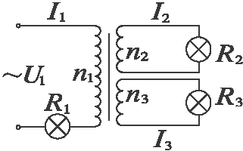
12．（10分）如图所示,变压器的原线圈及两个副线圈匝数比为n₁∶n₂∶n₃=4∶2∶1,所连接的三个小灯泡消耗的功率相同,则：
（1）流过每个灯泡的电流之比I₁∶I₂∶I₃是多少？
（2）三个灯泡的电阻之比为R₁:R₂:R₃是多少？

13. （10分）如图所示，竖直平行导轨间距L = 0.20m ，导体棒ab与导轨接触良好且无摩擦，ab的电阻R=0.4Ω，质量m = 0.01kg ，导轨的电阻不计，整个装置处在与轨道平面垂直的匀强磁场中，磁感应强度B = 1.0T ．现将 ab棒由静止释放，不计空气阻力，设导轨足够长．
×
×
×
×
×
×
b
a
求:（1）求ab棒运动的最大速度．（g取10m/s²）
（2）ab棒释放后其加速度a与运动速度v的函数关系式，

14.（12分）在某介质中形成一列简谐波，t=0时刻的波形如图中的实线所示
(1)若波向右传播，零时刻刚好传到B点，且再经过0.6 s,P点也开始起振，求：
①该列波的周期T；
②从t=0时刻起到P点第一次达到波峰时止，O点对平衡位置的位移y₀及其所通过的路程s₀各为多少？
(2)若该列波的传播速度大小为20 m/s，且波形中由实线变成虚线需要经历0.525 s时间，则该列波的传播方向如何？
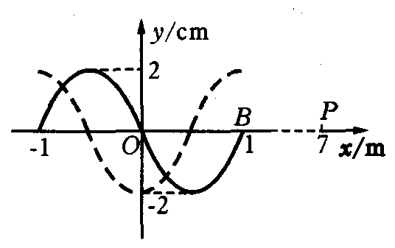

15.（13分）如图所示的匀强磁场区域abcd为一边长为L的正方形，磁感应强度大小为B，一电荷量为+q，质量为m、重力不计的带电粒子，从ad边的中点o与ad边成30°的角且垂直于磁场方向射入。求：（1）若要带电粒子在磁场中的飞行时间最长，带电粒子的速度必须满足什么条件？
（2）若要带电粒子从ab边射出，粒子的速度又满足什么条件？
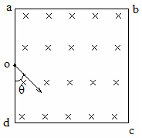

乐至县大佛中学高二下期半期考试物理试卷
物理试题（答卷）
一、（选择题，共40分）
1 | 2 | 3 | 4 | 5 | 6 | 7 | 8 | 9 | 10
D | D | B | D | C | CD | C | AD | A | D
二、实验题 (15 )
0
0.8
1.6
2.4
3.2
4.0
4.8
5.6
1.2
1.0
0.8
0.6
0.4
0.2
L/m
T²/s²
图b
11．(1) 1.2s（3分）,减小（3分）
(2) ①如图ｂ（3分）
②9.86m／s²(由图可知，只有第1次测量数据
偏离直线较远，也说明摆长太短，测量误差较大。) （3分）
③ A（3分）
三、计算题(45′ )解答应写出必要的文字说明、方程式和重要的演算步骤。
12．(10′) 解：设R₁功率P₁，R₂功率P₂ ，R₃功率P_{3.}
由题意知，P₁= P₂= P₃可得 U₂I₂=U₃I₃
因U₂：U₃= n₂:n₃=2:1可得： I₂：I₃=1：2……① （2分）
因为 n₁I₁=n₂I₂+n₃I₃……②
由①②式联立得到 I₁：I₂=1：1 （2分）
所以 I₁：I₂：I₃=1：1：2 （1分）
由P₁= P₂= P₃可知 I₁²R₁=I₂²R₂=I₃²R₃ （2分）
即 R₁：R₂：R₃==4：4：1 （3分）
13.（10′） 解：当ab棒下落的速度为v时，
ab棒中感应电动势 E=BLv （1分）
感应电流 （1分）
ab棒受到的安培力 ，方向向上 （2分）
由牛顿第二定律得 （2分）
解得 函数关系： （2分）
当加速度a=0时，ab棒运动的最大速度 （2分）
14.( 12′) 解：(1）由图象可知, $λ$=2 m, A=2 cm. ……（1分）
当波向右传播时，点B的起振方向竖直向下，包括P点在内的各质点的起振方向均为
竖直向下……（1分）
①波速$v=\frac{x_{\text{BP}}}{{Δt}_{1}}=\frac{6}{0\text{.}6}m/s=\text{10}m/s$，……（1分）
由$v=\frac{λ}{T}$，得$T=\frac{λ}{v}=0\text{.}2s$．……（2分）
②由t= 0至P点第一次到达波峰止，经历的时间
${Δt}_{2}={Δt}_{1}+\frac{3}{4}T=0\text{.}\text{75}s=(3+\frac{3}{4})T$，……（2分）
而t=0时O点的振动方向竖直向上（沿y轴正方向），故经${Δt}_{2}$时间，O点振动到波谷，即位移:$y_{0}=−2\text{cm},s_{0}=n⋅4A=(3+\frac{3}{4})×4A=0\text{.}3m$……（2分）
(2）当波速v =20 m/s时，经历0.525 s时间，波沿x轴方向传播的距离
$x=\text{vt}=\text{10}\text{.}5m$， 即$x=(5+\frac{1}{4})λ$……（2分）
分析得波沿x轴负方向传播……（2分）
15.（13′）解：
(1)时间最长，对应的圆心角最大，半径最大时带点粒子的轨 道如图甲所示， R₁+R₁sin30°= , R₁ =……（3分）
最大速度= …… （2分）
……（1分）
(2)要从ab边射出速度最小是如图甲，即（1分）
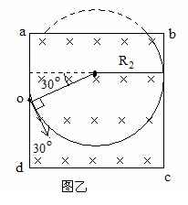
最大速度时如图乙所示，设此时半径为R₂，则有
， （3分）
（1分）
所以从ab边射出的速度范围是（2分）

